ФЕДЕРАЛЬНОЕ ГОСУДАРСТВЕННОЕ ОБРАЗОВАТЕЛЬНОЕ УЧРЕЖДЕНИЕ ВЫСШЕГО ОБРАЗОВАНИЯ

МОСКОВСКИЙ АВИАЦИОННЫЙ ИНСТИТУТ

(НАЦИОНАЛЬНЫЙ ИССЛЕДОВАТЕЛЬСКИЙ УНИВЕРСИТЕТ)

**ОТЧЕТ**

**О ВЫПОЛНЕНИИ ЛАБОРАТОРНОЙ РАБОТЫ**

**«АНИМАЦИЯ СИСТЕМЫ»**

**ПО ДИСЦИПЛИНЕ «ТЕОРЕТИЧЕСКАЯ МЕХАНИКА И ОСНОВЫ КОМПЬЮТЕРНОГО МОДЕЛИРОВАНИЯ»**

**ВАРИАНТ ЗАДАНИЯ №9**

Выполнил студент группы М8О-208Б-23

Гаврилов Никита Валерьевич _____________________________

подпись, дата

Проверил и принял

Ст. преп. каф. 802 Волков Е.В._____________________________

подпись, дата

с оценкой _____________________________

Москва, 2024

**Задание**

Реализовать анимацию движения механической системы.

**Механическая система**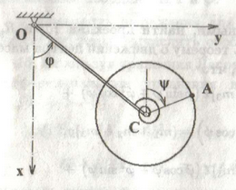

**Текст программы**

*import* numpy *as* np

*from* scipy.integrate *import* solve_ivp

*import* matplotlib.pyplot *as* plt

*from* matplotlib.animation *import* FuncAnimation

*import* matplotlib.patches *as* patches

*# Параметры системы*

m1 *=* 2.0

m2 *=* 3.0

m3 *=* 1.0

L *=* 1.0

r *=* 0.5

c *=* 10.0

g *=* 9.81

phi0 *=* 0.0

psi0 *=* 0.0

phi_dot0 *=* 0.5 */* c

psi_dot0 *=* *-*0.5 */* c

y0 *=* [phi0, phi_dot0, psi0, psi_dot0]

*# Система дифференциальных уравнений*

def equations(t, y):

phi, phi_dot, psi, psi_dot *=* y

*# Произвольные коэффициенты для демонстрации*

a *=* 1.5

b *=* 0.8

d *=* 2.0

e *=* 1.2

phi_ddot *=* *-*a *\** phi *+* b *\** np.sin(psi)

psi_ddot *=* *-*d *\** psi *+* e *\** np.cos(phi)

*return* [phi_dot, phi_ddot, psi_dot, psi_ddot]

*# Интеграция системы во времени*

t_span *=* (0, 20)

t_eval *=* np.linspace(t_span[0], t_span[1], 2000)

sol *=* solve_ivp(equations, t_span, y0, t_eval*=*t_eval, method*=*"RK45")

t *=* sol.t

phi *=* sol.y[0]

phi_dot_arr *=* sol.y[1]

psi *=* sol.y[2]

psi_dot_arr *=* sol.y[3]

phi_ddot_arr *=* np.gradient(phi_dot_arr, t)

psi_ddot_arr *=* np.gradient(psi_dot_arr, t)

*# Вычисление R_x(t), R_y(t)*

Rx *=* *-*((m1 */* 2) *+* m2 *+* m3) *\** L *\** (

phi_ddot_arr *\** np.sin(phi) *+* phi_dot_arr*\*\**2 *\** np.cos(phi)

) *+* (m3 *\** r) *\** (

psi_ddot_arr *\** np.sin(psi) *+* psi_dot_arr*\*\**2 *\** np.cos(psi)

) *-* (m1 *+* m2 *+* m3) *\** g

Ry *=* ((m1 */* 2) *+* m2 *+* m3) *\** L *\** (

phi_ddot_arr *\** np.cos(phi) *-* phi_dot_arr*\*\**2 *\** np.sin(phi)

) *+* (m3 *\** r) *\** (

psi_ddot_arr *\** np.cos(psi) *-* psi_dot_arr*\*\**2 *\** np.sin(psi)

)

*# Анимация движения системы*

fig2, ax2 *=* plt.subplots(figsize*=*(8, 8))

ax2.set_aspect("equal", "box")

ax2.set_xlim(*-*2, 2)

ax2.set_ylim(*-*2, 2)

ax2.set_title("Анимация движения системы")

line_stem, *=* ax2.plot([], [], "o-", lw*=*3, color*=*"blue", label*=*"Стержень")

pointA, *=* ax2.plot([], [], "ro", ms*=*6, label*=*"Точка A")

disk_patch *=* patches.Circle((0, 0), radius*=*r, fill*=*True, color*=*"gray", alpha*=*0.4, label*=*"Диск")

ax2.add_patch(disk_patch)

spiral_spring, *=* ax2.plot([], [], "k-", lw*=*2, label*=*"Пружина")

*# Инициализируем анимацию*

def init_animation():

line_stem.set_data([], [])

pointA.set_data([], [])

disk_patch.center *=* (9999, 9999)

spiral_spring.set_data([], [])

*return* line_stem, pointA, disk_patch, spiral_spring

*# Анимация*

def animate(i):

xC *=* L *\** np.sin(phi[i])

yC *=* *-*L *\** np.cos(phi[i])

disk_patch.center *=* (xC, yC)

xA *=* xC *+* r *\** np.cos(psi[i])

yA *=* yC *+* r *\** np.sin(psi[i])

line_stem.set_data([0, xC], [0, yC])

pointA.set_data(xA, yA)

theta *=* np.linspace(0, 2 *\** np.pi *\** 2, 500) *# 2 витка*

r_values *=* np.linspace(0, 0.2, 500)

x_spiral *=* xC *+* r_values *\** np.cos(theta *+* psi[i])

y_spiral *=* yC *+* r_values *\** np.sin(theta *+* psi[i])

spiral_spring.set_data(x_spiral, y_spiral)

*return* line_stem, pointA, disk_patch, spiral_spring

def get_spring_points(x1, y1, x2, y2, coils*=*5, radius*=*0.05, resolution*=*100):

dx *=* x2 *-* x1

dy *=* y2 *-* y1

length *=* np.sqrt(dx*\*\**2 *+* dy*\*\**2)

base_angle *=* np.arctan2(dy, dx)

s *=* np.linspace(0, 1, resolution)

x_vals *=* []

y_vals *=* []

*for* si *in* s:

x_base *=* x1 *+* si *\** dx

y_base *=* y1 *+* si *\** dy

perp_angle *=* base_angle *+* np.pi */* 2

x_off *=* radius *\** np.sin(2 *\** np.pi *\** coils *\** si) *\** np.cos(perp_angle)

y_off *=* radius *\** np.sin(2 *\** np.pi *\** coils *\** si) *\** np.sin(perp_angle)

x_vals.append(x_base *+* x_off)

y_vals.append(y_base *+* y_off)

*return* np.array(x_vals), np.array(y_vals)

*# Создаем анимацию*

ani *=* FuncAnimation(

fig2,

animate,

frames*=*len(t),

init_func*=*init_animation,

interval*=*20,

blit*=*True,

repeat*=*True,

)

plt.legend()

plt.show()

**Результат работы программы**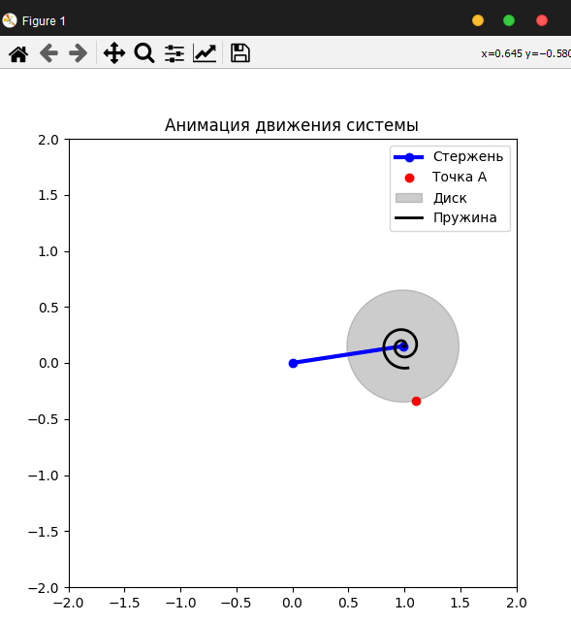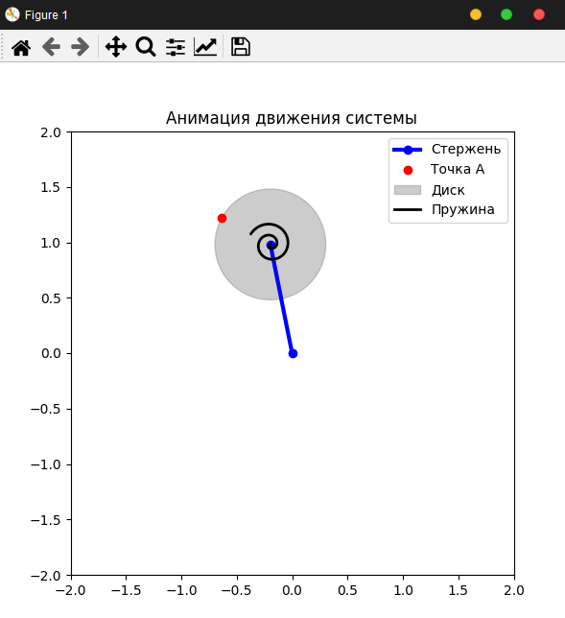

**Вывод**

В процессе выполнения этой лабораторной работы я использовал знания из курса «Теоретическая механика» для создания анимации движения механической системы. Программа помогла мне визуализировать, как движутся разные части системы, и лучше понять их взаимосвязь.

Особенно удобно было строить графики, которые показывают изменения углов и реакций со временем. Такие графики делают процесс анализа проще и нагляднее, что очень полезно как в учебе, так и в реальных проектах.

В итоге, работа не только закрепила мои теоретические знания, но и улучшила навыки программирования и визуализации динамических процессов.